Pos. Anz. Beschreibung Preis in €
(zzgl. 19% MwSt.)

1 1 Korbtransportspülmaschine TopTech 31-22G.3

Gesamtpreis (Netto)

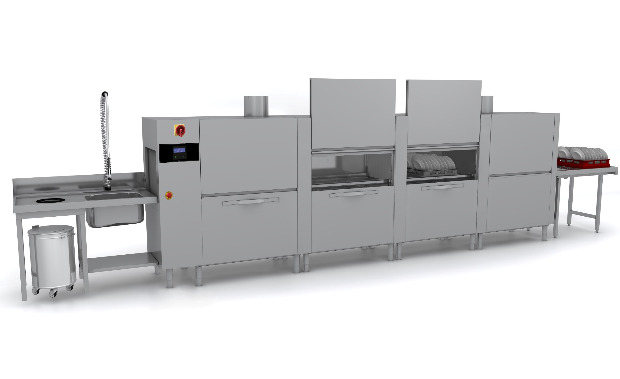

Technische Daten
Colged TopTech 31-22G.3

Spülart Mehrtank-Spülmaschine
Bauart Freistehende Korbtransportmaschine
Beheizungsart Elektrisch, 400V-Anschluss
Spülleistung * 300 Körbe/h
Korbmaß 500 x 500 mm
Einschubhöhe 450 mm

Serienmäßige Innovationen für ein perfektes Spülergebnis und Ressourcenschonung.

DuoFlow Technologie
Das Herz des Colged Spülsystems ist die patentierte DuoFlow Technologie, die sich zu einem herkömmlichen Pumpensystem wie folgt unterscheidet. Eine herkömmliche Pumpe besitzt einen Einlass (vom Tank) und einen Auslass zu den zwei Spülarmen: der Wasserfluss muss durch eine T- oder Y- Verbindung geteilt werden. Nach unseren Forschungen gehen hier 25 – 30% der Leistung verloren. Die Lösung von Colged ist einfach: die Pumpe besitzt einen Einlass, aber zwei Auslässe, ohne T-Weiche. Der Verlust wird verringert, es gibt keinen Druckverlust, und auch die Störgeräusche werden auf die Hälfte reduziert. Wofür man bei einer herkömmlichen Pumpe mit beispielweise 650 W arbeitet, benötigt die DuoFlow Pumpe für die maximale Leistung nur 480 W, dies senkt den Energieverbrauch und spart somit Betriebskosten ein.

IdroWasch² Wascharme
Die Colged IdroWasch² Wascharme zeichnen sich durch einen hohen Materialstandart aus und machen diese Wascharme nahezu Verschleißfrei. Die IdroWasch² Wascharme verfügen über nach 12 Außengeprägte schmale Düsen, diese sorgen für einen sehr schmalen und effizienten Spülstrahl. Die jeweilige Position der einzelnen Düsen auf dem Wascharm, wurden auf die optimale Verteilung ihrer Reinigungswirkung hin entwickelt. Der IdroWasch² Wascharm besteht aus Edelstahl (CrNi 18/10).

HiTech Nachspülarme
Die neuen HiTech Nachspülarme werden im Spritzgussverfahren geformt und durch Vibrationsschweißen zusammengefügt. Die 4 nach Außengeprägten einzelnen „Caterpillar“- Edelstahl – Spritzdüsen entstehen in mechanischer Präzisionsarbeit. Die jeweilige Position der einzelnen Düsen auf dem Nachspülarm, wurden auf die optimale Verteilung ihrer Reinigungswirkung hin entwickelt. Der HiTech Wascharm besteht aus ProComposit (30% Fiberglas, 30% Talk-Mikrokügelchen, 40% Harze).

ProStrainer
Der Tankfilter ist als Flächenfilter tiefgezogen und mit einer zum Schmutzfang hin geneigten Oberfläche gefertigt, sodass sich angefallene Speisereste im Schmutzkorb sammeln. Die Position des Schmutzkorbs ist ergonomisch und sicher für den Benutzer erreichbar. Die Wartung ist binnen weniger Sekunden, ohne Werkzeug und mit einer Hand möglich.

TopRinse
Die Kombination verschiedener Technologien und Systeme zur Reduzierung
des Verbrauchs an Nachspülwasser auf bis zu 0,6 l/Korb mit kompromisslos
perfektem Spülergebnis: Konstantes Nachspülen ProRinse; HiTech Nachspülarme, adaptives Nachspülen ProPortional, 3-faches
Nachspülen UltraRinse3, in Verbindung mit geringem Platz machen diese Lösung so besonders.

ProRinse
Das ProRinse – Nachspülsystem nutzt einen offenen Boiler inkl. Nachspülpumpe, die über einen Break Tank nach WRAS mit konstantem Druck und Wassermenge versorgt wird. Dies sorgt für ein effizientes Spülergebnis und gewährleistet dadurch konstante Temperaturen und einen gleichbleibendes Spülergebnis.

UltraRinse³
Die jeweils letzte Frischwasser-Nachspülung des vorherigen Spülzyklus wird im nächsten Spülgang intelligent wiederverwendet. Durch einen ersten Vorspülgang wird die Waschlauge vom Geschirr in den Waschtank der Spülkammer abgespült. Das sorgt für den kleinstmöglichen Eintrag von Laugenresten in die Nachspülzone. Die Zwischenspülung mit dem Wasser der Schlussspülung des vorherigen Spülzyklus erfolgt nun über zwei oben und einen unten liegenden Spülarm. Nun folgt die finale Frischwasserspülung, welche wiederum für die Zwischenspülung des nächsten Zyklus zur Verfügung steht. Dieses Verfahren ermöglicht einen beeindruckend
geringen Verbrauch von kaum 0,6 Litern Frischwasser pro Korb. Die Nachspülung findet zusammen mit der Intensivtrocknung ProWind in einem nur 1.139 mm
langen Modul ihren Platz.

ProPortionalplus
Das ProPortional System wird hier intelligent um eine Verteilungsabfrage erweitert. Mit ProPortionalplus wird der nötige Wasserbedarf nicht nur auf die Spülgeschwindigkeit, sondern auch gemäß seiner Verteilung auf den oberen und unteren Spülarm abgestimmt. Auf diese Weise wird unnötiges Nachspülen von unten bzw. oben vermieden, falls nur Teller oder nur Gläser gespült werden. So werden ohne jegliche Qualitätsabstriche bei Spülleistung und -qualität bis zu 40 % Wasser gespart. Das ProPortionalplus System besteht aus zwei getrennten Nachspülkreise, im Einzelnen aus zwei Boilern mit
zwei ProPortional Strömungsreglern und zwei Wärmerückgewinnungsmodulen.

ProActive
Alles im Griff: ProActive erkennt und steuert die Prozesse der verschiedenen Spülzonen und Module. Ob Vorwaschzone, Waschzone, Nachspülzone oder
Trocknung, ein Sensor erkennt, sobald sich dort zu spülende Gegenstände befinden. Nachdem die Position der Körbe im Geschirrspüler erfasst und
übertragen worden ist, entscheidet ProActive, welche Bereiche aktiviert bzw. deaktiviert werden. ProActive ist die konsequente Weiterentwicklung der bisherigen
Thermostop und Nachspüldüsen Funktion, die im Stop-and-Go-Betrieb bereits erhebliche Energieersparnisse ermöglichen. Darüber hinaus steuert
das System den Anlauf der verschiedenen Spülzonen nach einem Maschinen-Stopp und verhindert dadurch zuverlässig gefährliche Belastungsspitzen für
die Elektroinstallation.

ProPower
Unsere Korbtransportmaschine ist im Normalfall werkseitig für den Anschluss an Kaltwasser eingestellt. Nur dieser Betriebsmodus ermöglicht es den sinnvollen Einsatz des Wärmerückgewinnungssystems ProHeat. Bei Bedarf kann eine nötige Umstellung für den Betrieb an einen Warmwasseranschluss unkompliziert am Benutzerbedienfeld vorgenommen werden. Selbstverständlich ist auf Wunsch eine werkseitige Einstellung für den Betrieb am Warmwasseranschluss möglich. Hier kann im späteren Bedarfsfall ebenfalls jederzeit wieder auf einen Kaltwasseranschluss umgestellt werden.

ProChem
Einzig das Wasser im Waschtank des Spülraumes wird mit der optimalen Menge an Reinigungsmittel versetzt. Dadurch wird sichergestellt, dass nur dort Reiniger zum Einsatz kommt, wo er gebraucht wird. So wird die Vorspülzone mit dem überschüssigen Nachspülwasser direkt über eine Pumpe gespeist. Das macht, je nach Programm, die Einsparung von bis zu 50 % Reiniger möglich.

Intensive Vorwäsche XXL
Das 1139 mm lange Modul bewährt sich mit einem 70 Liter fassenden Tank, drei Spülarmen mit insgesamt 36 Düsen und einer 2.700 W DuoFlow Pumpe. Das integrierte 3-fach Filtersystem sorgt für konstant sauberes Waschwasser.

Heavy-Duty-Waschzone 1 & 2
Das 1.128 mm lange Modul ist ebenfalls mit einem 70 Liter fassenden Tank ausgestattet. Darüber hinaus glänzt es mit fünf Spülarmen, insgesamt 60 Düsen und einer kraftvollen 2.700 W DuoFlow Pumpe. Zusätzlich garantiert ein elektronisches Temperatur-Management stets die optimale Waschtemperatur. Das integrierte 3-fach Filtersystem sorgt auch hier für konstant sauberes Waschwasser. Diese Modell verfügt über 2 aneinander gereihte Heavy-Duty Waschzonen.

ProWind
Nur 1139 mm lang ist das doppelwandige Modul, in dem die Trocknung ProWind für die IsyTech Serie seinen Platz findet. Die niedrige Arbeitstemperatur (65 °C) sorgt für eine schonende Behandlung des Geschirrs. Sie erlaubt das hygienische Spülen von empfindlichen Gläsern oder Kunststoffen. 23 Kubikmeter relativ trockene Raumluft werden pro Minute (1.400 m3/Stunde) durch zwei Öffnungen an der Oberseite von einem Hochleistungsgebläse (0,55 kW) von außen angesaugt. Das ermöglicht eine sehr effiziente und schnelle Trocknung. Das Modul ist mit einem separaten Auslauf versehen. Zwischen Nachspülung und Trocknung befindet sich ein 150 mm langer Abtropfbereich.
Die ProWind Trocknung ist Serienmäßig mit 9,0 kW Nennleistung ausgerüstet.

ProStream (in Kombination bei einer eingebauten Trocknungsanlage)
Ein Überdruck im Trocknungsbereich (Maschinenausgang) und einen Unterdruck
am Maschineneingang (Vorspülbereich) sorgt dafür, dass sich der
entstandene Wasserdampf und die darin enthaltene Wärmeenergie vom
heißen zum kühleren Maschinenbereich bewegt und dem Gesamtsystem
erhalten bleibt, statt am Ende ungenutzt zu entweichen.

ProHeat – Wärmerückgewinnung
Der beim Spülvorgang entstehende Dampf wird von einem Axial-Ventilator durch zwei Wärmetauscher geleitet. Darin wird seine Wärme von Aluminiumrippen mit einer umströmten Fläche von je 25 m2 aufgenommen. Die aufgenommene Wärme wird mit den innen liegenden Kupferrohren abgeführt und zum Vorwärmen des Frischwassers beim Füllen der Boiler genutzt. Diese Technik sorgt nicht nur für ein besseres
Arbeitsklima, sondern führt auch zu der beeindruckenden Energieeinsparung von bis zu 6 kW/h.

Optionale Innovationen für ein perfektes Spülergebnis und Ressourcenschonung.

Eck Vorwäsche XL (Option P)
Das 829 mm lange Eck Modul bewährt sich mit einem 70 Liter fassenden Tank, drei Spülarmen mit insgesamt 36 Düsen und einer 2.700 W DuoFlow Pumpe. Das integrierte 3-fach Filtersystem sorgt für konstant sauberes Waschwasser.

ProDose (Option X)
Unsere TopTech – Modelle verfügen über optionale eingebaute peristalitsche Dosiergeräte für Reiniger und Klarspülmittel. Die Dosiergeräte verfügen über jeweils einen
Ansaugschlauch in einer Länge von 2.400 mm. Zusätzlich ist im Lieferumfang jeweils ein
Feinfilter inkl. Beschwerer, dies sorgt dafür, dass die Schläuche in den Kanistern verbleiben und keine Schmutzpartikel in die peristaltischen Dosiergeräte gelangen. Optional kann dieses Modell auch in Kombination mit jeweils einer Sauglanze mit Füllstandssensor betrieben werden. Zudem kann in dieser Version die genaue Dosierung

ProGressive (Option J)
Durch die kontinuierliche, vollständige Abscheidung aller Partikel größer als einen Millimeter sorgt unser bewährtes Filtersystem ProGressive für die nötige hohe Qualität des Prozesswassers. Eine konstruktive Besonderheit macht hier die regelmäßige Reinigung der Einschubfilter besonders einfach. Durch diese können alle eingeschobenen Filter ohne zusätzlichen Arbeitsaufwand, mit einem einfachen Handgriff, aus ihrer Halterung gezogen werden. Darüber hinaus sorgt das leicht zu wechselnde Sicherheitssieb an jeder Pumpe nicht nur für einen reibungslosen Ablauf, sondern beugt damit auch einem etwaigen Verschleiß vor.

Eck Trocknung ProWind (Option U)
Nur 814 mm lang ist das doppelwandige Modul, in dem die Eck Trocknung ProWind für IsyTech seinen Platz findet. Die niedrige Arbeitstemperatur (65 °C) sorgt für eine schonende Behandlung des Geschirrs. Sie erlaubt das hygienische Spülen von empfindlichen Gläsern oder Kunststoffen. 23 Kubikmeter relativ trockene Raumluft werden pro Minute (1.400 m3/Stunde) durch zwei Öffnungen an der Oberseite von einem Hochleistungsgebläse (0,55 kW) von außen angesaugt. Das ermöglicht eine sehr effiziente und schnelle Trocknung. Das Modul ist mit einem separaten Auslauf über Eck versehen. Die ProWind Eck Trocknung ist Serienmäßig mit 9,0 kW Nennleistung ausgerüstet.

ProHeat für Osmosewasser (Option Z)
Diese in der Maschine integrierte Wärmetauschbatterie in Edelstahl hat den Vorteil, dass die Maschine dann auch Mühelos mit Osmose- oder Vollentsalztes Wasser betrieben werden kann.

Wärmepumpe (Option O)
Bei dieser Wärmepumpe handelt es sich um ein hocheffizientes thermodynamisches System, bei dem das Leitungswasser durch die Kondensation des Dampfes aus der Waschkammer vorgewärmt wird, bevor es in den Boiler gelangt. Dieses System der Thermodynamik erlaubt es, die 3,7-fache Nutzung der eingesetzten elektrischen Energie als Wärmeenergie zu nutzen, womit sich der Energiebedarf des Boilers um 8 kW reduziert.
Der Hauptvorteil ist, dass die abgegebene Luft frisch und trocken statt heiß und feucht ist. Im Vergleich zu einem normalen Wärmerückgewinnungssystem verbessert dies die Arbeitsatmosphäre im Waschbereich eklatant, was in Verbindung mit dem energetischen und somit auch finanziellen Einsparungspotenzial den höheren Preis mehr als rechtfertigt. Die Ablufttemperaturen in den Raum liegen zwischen 20 °C und 24 °C.

Neutral Modul (Option V)
Das 550 mm lange Neutral zwischen Wasch – und Trockenzone kann als Abtropfbereich vor der Trocknung genutzt werden und sorgt damit zusätzlich für vollständig trockenes Spülgut jeder Art.

Einfache Bedienung

C4I Steuerung
Die C4I Steuerung verfügt über 2 kapazitive Multifunktions Bedientasten in kombination mit einer Tochscreen Bedieneroberfläche für Ein/Ausschalten der Maschine, Programmwahl, Sonderprogrammwahl und Start des gewählten Spülprogrammes. Darüber hinaus verfügt die C4I Steuerung über ein gut ablesbares LCD Touchscreen -Display. Damit ist eine einfache und verlässliche Bedienung möglich. Durch die Verbindung von Farbe und Symbolen wird der Spülstatus auf einen Blick sichtbar. Zusätzlich werden Betriebsparameter, wie Temperatur in Tank und Boiler oder die Anzahl der Spülvorgänge sowie Informationen des automatischen Diagnosesystems, angezeigt. Die Informationen werden in Grafiken und Volltext Anzeigen dargestellt. Der Nutzer kann selbst die Tank- und Boiler Temperatur sowie die Reiniger- und Klarspüldosierung anpassen, während alle sonstigen Betriebsdaten der Maschine durch unsere Techniker geändert werden können.

USB-Schnittstelle
Alle Spülmaschinen verfügen über eine integrierte USB-Schnittstelle direkt auf der Steuerplatine sitzend. In Verbindung mit dieser Schnittstelle und der Software „SeramiNetLight – Eurotec Version“ ist es möglich eine Dauerhafte Überwachung der aktuellen Tanktemperatur, Boilertemperatur, der Tank- und Boilerfüllstand in mm darzustellen. Außerdem ermöglicht diese Verbindung einen Eingriff in die Einstellungen sowie in die Historie des Diagnosesystems. Auch kann über diese Schnittstelle jederzeit ohne weitere Hilfsmittel ein Software Update von einem USB-Stick, direkt auf die Spülmaschine aufgespielt werden.

Elektronische Geschwindigkeitssteuerung
Ein Frequenzumrichter steuert den Korbtransportmotor, um eine beliebige Korbtransportleistung zwischen 50 und 300 Körben/Stunde zu gewährleisten. Im Störungsfall kann dieser Umrichter einfach umgangen werden, um den Betrieb aufrecht zu erhalten. Der Korbtransport erfolgt dann mit konstanter Geschwindigkeit.

Standardprogramme
Hohe Kapazität – wird bei leicht verunreinigtem Spülgut angewandt und ist das kürzeste Standardprogramm mit einer Laufzeit von 12 Sekunden pro Korb bei einer Waschtemperatur von 63°C und einer Klarspültemperatur von 82°C und einer Wasserverteilung von 59% oben und 41% unten.
Allgemeine Verwendung – ist ein spezielles Spülprogramm für normal verschmutztes mit einer Laufzeit von 14 Sekunden pro Korb bei einer Waschtemperatur von 60°C und einer Klarspültemperatur von 82°C und einer Wasserverteilung von 59% oben und 41% unten.

Spezialprogramme
Verlängerter Kontakt ** – wird bei stark verunreinigtem Spülgut angewandt und ist das längste Standardprogramm mit einer Laufzeit von 16 Sekunden pro Korb bei einer Waschtemperatur von 63°C und einer Klarspültemperatur von 82°C und einer Wasserverteilung von 53% oben und 47% unten.
Intensiv – ist ein spezielles Spülprogramm für sehr stark verschmutztes und eingetrocknetes Spülgut mit einer Laufzeit von 20 Sekunden pro Korb bei einer Waschtemperatur von 63°C und einer Klarspültemperatur von 82°C und einer Wasserverteilung von 50% oben und 50% unten.
Gläser – ist ein spezielles Gläserspülprogramm mit einer Laufzeit von 23 Sekunden pro Korb bei einer Waschtemperatur von 60°C und einer Klarspültemperatur von 65°C und einer Wasserverteilung von 44% oben und 56% unten.

Konstruktion

Gehäuse
Das Gehäuse ist aus doppelwandigem Edelstahl (CrNi 18/10), dies dient zur Dämmung vor Geräuschen und Wärme-Dispersion. Der Innenraum der Maschine ist Tiefgezogen und frei von Rohren und Kanten, sodass eine Kompromisslose Hygiene gewährt werden kann. Die Tür an der Waschkammer der Maschine ist vollständig doppelwandig, isoliert und durch einen Schiebe Mechanismus nach oben zu öffnend. Bei offener Tür wird durch einen herausschnellenden Winkel ein schließen während Service und Reinigungsarbeiten verhindert. Die Rückwand besteht aus Edelstahl und schützt damit vor Schmutz, der in die Maschine eindringen könnte.

Tunnelhöhe von 45 cm
Mit einer Tunnelhöhe von 45 cm ist die aktuelle Colged Korbtransportmaschinen Serie um beeindruckende 15 % höher als das Vorgängermodell. Sperriges Spülgut, wie Tabletts, GN-Behälter, Kochwerkzeuge, Roste usw., sind dank der neuen Tunnelhöhe von 45 cm endlich kein Problem mehr.

Modularer Aufbau
Unser besonderes ProMont System ermöglicht bei Bedarf das modulare Entkoppeln der Maschine bei der Anlieferung. So verlieren enge Korridore und schmale Türen auf dem Weg zur Spülküche ihren Schrecken. Die einzelnen Module können dann am Bestimmungsort durch die intelligenten Führungen des ProMont Systems so bequem wie passgenau zusammengefügt
werden. Der integrierte, umlaufende Silikon-Dichtungswulst verhindert dabei nachhaltig
ein, nach diesen Trennungen sonst häufiges, Austreten von Wasser an den Modulübergängen.

Korbtransport mit Seitenführungen
Das gründliche Spülen der Korbunterseite – in anderen Systemen vom Spülwasser oft nur eingeschränkt zu erreichen – wird durch die Korbführung über die unteren Seitenkanten gewährleistet. Zusätzlich erleichtern die Seitenführungen den Zugang sowohl zum Tank als auch zu den Sieben. Robuste Edelstahlzähne transportieren den Spülkorb über eine
Korbtransportschiene aus hochwertigem Edelstahl.

Lieferumfang

Komplett anschlussfertig:
- Zulaufschlauch mit einem ¾“ Anschluss in einer Länge von 2.000 mm
- Ablaufschlauch mit einem Durchmesser innen 35 mm und außen 43 mm in einer Länge von 1.800 mm
- Anschlusskabel (400V)
- 18 Stück Maschinenfüße die bis zu + 30 mm höhenverstellbar sind

Korbausstattung
- 1 Universal-Flachkorb in der Abmessung 500 x 500 x 175 mm (BxTxH) aus Kunststoff. Dieser bietet bis zu 25 Gläser mit einem Durchmesser von 85 mm Platz.
- 1 Tellerkorb in der Abmessung 500 x 500 x 100 mm (BxTxH) aus Kunststoff. Dieser bietet bis zu 18 Teller mit einem Durchmesser von 240 mm Platz.
- 1 Besteckköcher aus Kunststoff in der Abmessung 110 x 110 x 140 mm (BxTxH)

Optionale Sonderaustattung

Eingebauter Hauptschalter
Die Maschine kann direkt mit einem eingebauten Hauptschalter ausgeliefert werden, dies hat den Vorteil, dass beim Betätigen die Maschine komplett vom Stromnetz genommen wird und nicht dauerhaft im Standby Betrieb ist.

Not-Aus-Schalter
Die Maschine kann direkt mit einem eingebauten Not-Aus-Schalter ausgeliefert werden, dies hat den Vorteil, dass beim Betätigen z.B.: Im Notfall die Maschine komplett gestoppt werden kann.

Ablaufkit
Das Ablaufkit sorgt für die Zusammenführung der einzelnen Abläufe zu einem Gesamtablauf inkl. Syphon

Technische Daten (Standartausstattung)

Abmessungen in [mm]
Maschinen-Breite | 4534
Maschinen-Tiefe | 770
Maschinen-Höhe | 1615
Maschinen-Höhe bei geöffneter Tür | 2088
Korbmaß | 500 x 500
Einschubhöhe | 450

Abmessungen (Option O)
in [mm]
Maschinen-Breite | 4534

Abmessungen (Option P)
in [mm]
Maschinen-Breite | 4270
Maschinen-Tiefe | 990
Maschinen-Höhe | 1615
Maschinen-Höhe bei geöffneter Tür | 2088
Korbmaß | 500 x 500
Einschubhöhe | 450

Abmessungen (Option V)
in [mm]
Maschinen-Breite | 5084

Leistungen
Programmzeiten | 12 / 14 Sek./Korb + Sonderprogramme
Spülleistung* | bis zu 300 Körbe / h
Waschtemperatur | 60°C
Klarspültemperatur | 80°C
Tankinhalt | 70,0 + 70,0 + 70,0 Liter
Boilerinhalt | 17,0 + 17,0 Liter
Frischwasserverbrauch / Korb | 0,6 Liter

Anschlusswerte (400 V)
Heizleistung Erhitzer | 42,5 kW
Gesamtanschlusswert | 46,8 kW
Pumpenleistung (Waschpumpe) | 2,7 + 2,7 + 2,7 kW
Pumpenleistung (Klarspülpumpe) | 0,2 + 0,2 kW
Absicherung | 80 A
Nennspannung | 400V / 50Hz / 3 N ph

Anschlusswerte (400 V) (Option O)
Heizleistung Erhitzer | 34,5 kW
Gesamtanschlusswert | 38,8 kW
Absicherung | 63 A

Anschlüsse
Ablaufschlauch | 2.000 mm (ID 35 / OD 43 mm)
Zulaufschlauch | 2.000 mm (R ¾)
Fließdruck | 0,5 – 4,0 bar
Max. Zulauf-Temperatur | 10°C
Länge Anschlusskabel | 2.000 mm

Anschlüsse (Option X)
Länge Ansaugschlauch Flüssigreiniger | 2.400 mm
Länge Ansaugschlauch Klarspüler | 2.400 mm

Weitere Angaben
Wärmeabgabe latent | 2,7 kW
Wärmeabgabe sensibel | 10,2 kW
Dampfmenge | 3,9 kg/h
Geräuschpegel | 68 db

Weitere Angaben (Option O)
Wärmeabgabe latent | -4,6 kW
Wärmeabgabe sensibel | 10,2 kW
Dampfmenge | -6,7 kg/h
Geräuschpegel | 68 db

Technische Daten (Option U)

Abmessungen in [mm]
Maschinen-Breite | 4771
Maschinen-Tiefe | 880
Maschinen-Höhe | 1615
Maschinen-Höhe bei geöffneter Tür | 2088
Korbmaß | 500 x 500
Einschubhöhe | 450

Abmessungen (Option O)
in [mm]
Maschinen-Breite | 5071

Abmessungen (Option P)
in [mm]
Maschinen-Breite | 4507
Maschinen-Tiefe | 990
Maschinen-Höhe | 1615
Maschinen-Höhe bei geöffneter Tür | 2088
Korbmaß | 500 x 500
Einschubhöhe | 450

Abmessungen (Option V)
in [mm]
Maschinen-Breite | 5321

Anschlusswerte (400 V)
Heizleistung Erhitzer | 42,5 kW
Gesamtanschlusswert | 46,8 kW
Absicherung | 80 A

Anschlusswerte (400 V) (Option O)
Heizleistung Erhitzer | 34,5 kW
Gesamtanschlusswert | 38,8 kW
Absicherung | 63 A

Weitere Angaben
Wärmeabgabe latent | 2,7 kW
Wärmeabgabe sensibel | 10,2 kW
Dampfmenge | 3,9 kg/h

Weitere Angaben (Option O)
Wärmeabgabe latent | -4,6 kW
Wärmeabgabe sensibel | 10,2 kW
Dampfmenge | -6,7 kg/h
Geräuschpegel | 68 db

*Theoretische Leistung
**nach DIN 10534

TopTech 31-22G.3 Standartausstattung

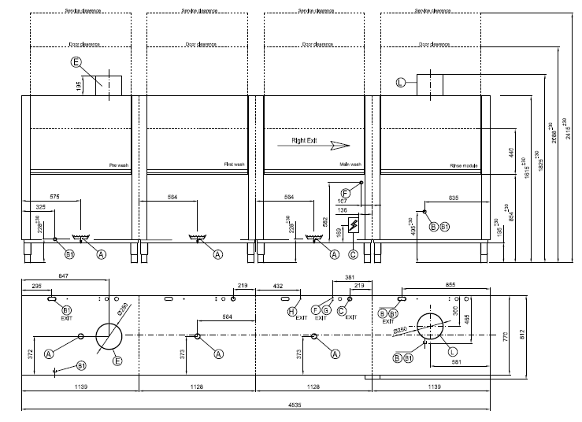

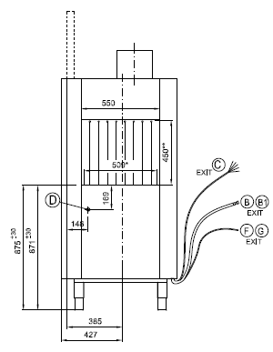

TopTech 31-22G.3 inkl. Option U

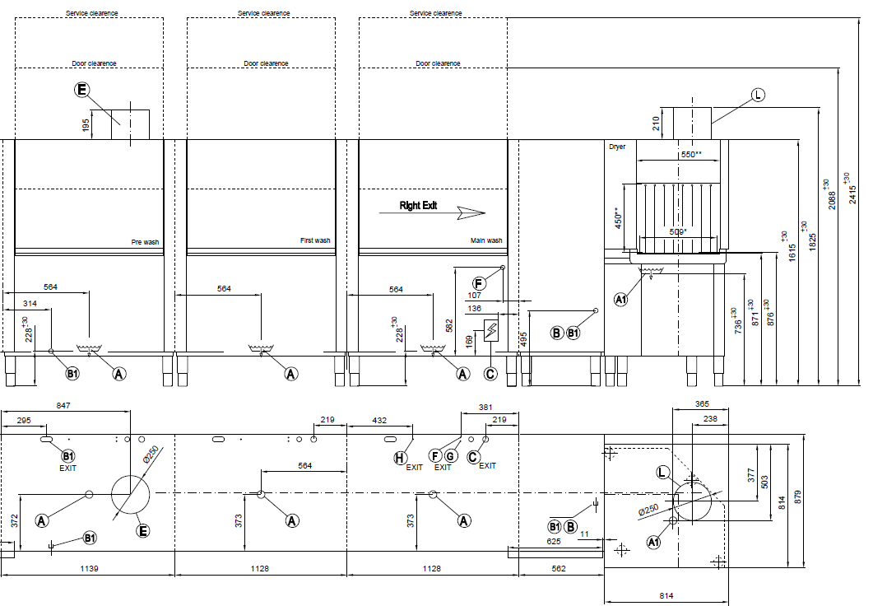

TopTech 31-22G.3 inkl. Option P

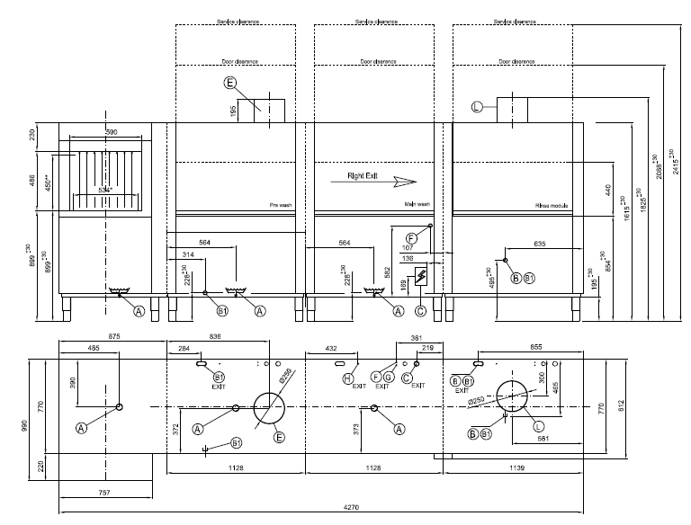

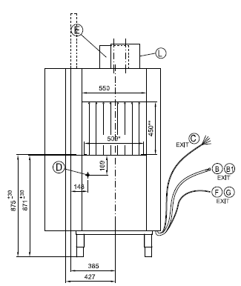

TopTech 31-22G.3 inkl. Option U & P

